**项目说明**

1. **项目简介**

本次大作业我们小组利用Qt 5.15做了一个塔防游戏。该程序中有菜单界面和游戏界面，可实现界面转换，购买攻击塔（可选择炮塔或法塔）、攻击塔升级、怪物按照设定路径移动、攻击塔在一定范围内攻击敌人、攻击效果、怪物显示血量、怪物被攻击到一定程度后死亡并消失、游戏胜负的判定、胜负界面的显示、音效、设定音量等功能。

1. **开发人员**

刘志锋 学号2021302111042 (周一上午班）

张嘉东 学号2021302111158 （周一上午班）

邱紫萱 学号2021302111354 （周日下午班）

1. **开发工具**

Qt 5.15

1. **开发语言**

C++

1. **代码量**

一千六百多行

**项目基本设计**

1. **游戏名称**

塔防游戏

1. **目标游戏玩家**

小学生

1. **游戏故事概要和运行效果**

打开游戏后背景音乐开始播放，显示菜单界面，玩家选择“开始游戏”后怪物会出现在起点，并逐渐走向终点，共四波怪物，每一波怪物之间有一定的时间间隔。玩家可通过花费金币建造攻击炮塔或者法塔，来消灭这些怪物，避免怪物走到终点。游戏过程中玩家还可以升级攻击塔，以增加塔的攻击力。如果玩家不满意已经建好的塔，可以选择拆除塔并获得一定金币补偿。初始生命值为10，每当一个怪物走到终点，生命值就会减一，当生命值减为0时，游戏界面显示游戏失败。当玩家消灭所有怪物并且还有剩余的生命值，则显示游戏胜利。

1. **整体构建**

1、**Menu类**：实现开始界面的显示

2、**gamewindow类**：实现游戏界面的显示，也可实现游戏的暂停和继续。

3、**map类**：存放tower信息，获取tower的坐标、类型等信息。

4、**tower类**：设定攻击塔的攻击范围和对怪物的伤害值，使用户能在指定的位置建造塔。

5、**towerbox类**：使用户在点击一个位置范围之后能出现一个选择框，实现攻击塔的建造、选择、升级和铲除。

6、**enemy类**：设定怪物出现的频率，并使怪物按照一定路径行走，当怪物被攻击塔击中时生命值减少。

7、**coin类**：显示用户的金币值，用户能利用金币购买塔和升级塔，怪物死亡后或者铲除攻击塔后金币数量增加。

1. **具体功能的实现**
2. **菜单界面（Menu.h和Menu.cpp）**

**设计思路**：用QPushButton创建三个按键，分别为“开始游戏”、“关于游戏”、“退出游戏”，用Qt中的move函数、setStyleSheet函数和resize分别设定三个按键的初始位置，用setIconPixmap函数设定图标，用槽函数实现用户操作时界面的变化。

**功能实现**：点击“开始游戏”时界面从菜单界面转换成游戏界面，点击“设置”时可以调节游戏音量，点击“关于游戏”时介绍信息弹出，点击“退出游戏”时页面关闭。

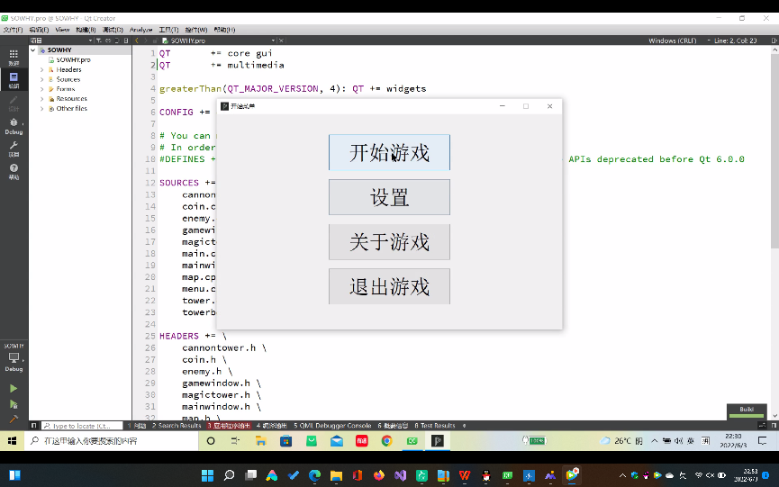

菜单界面

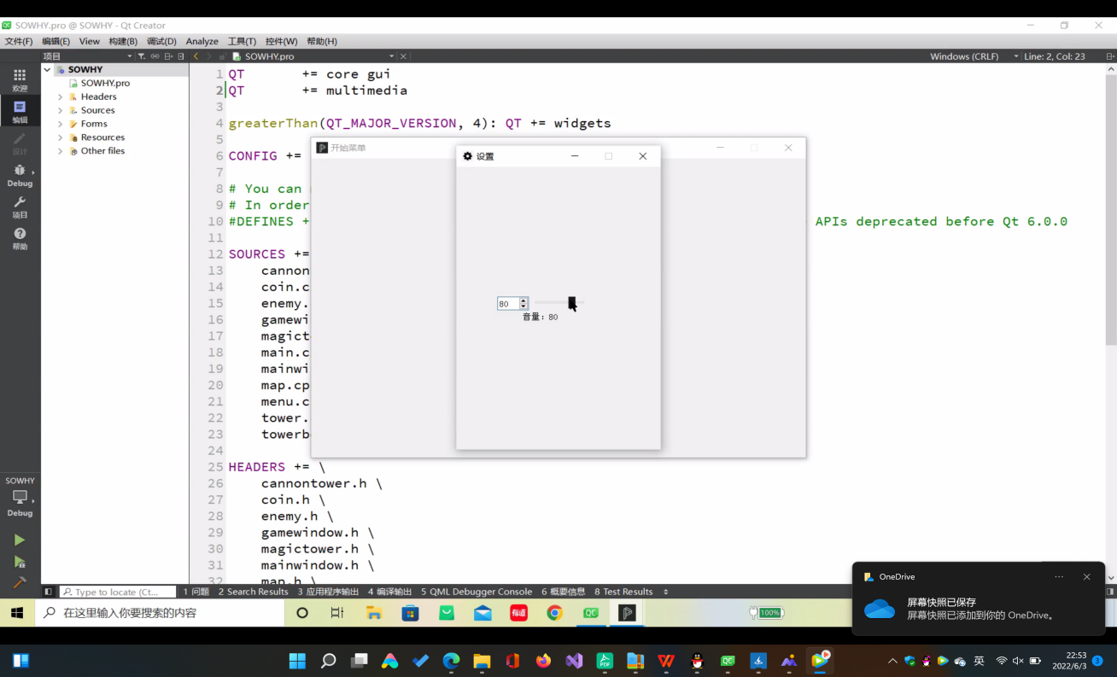

设置界面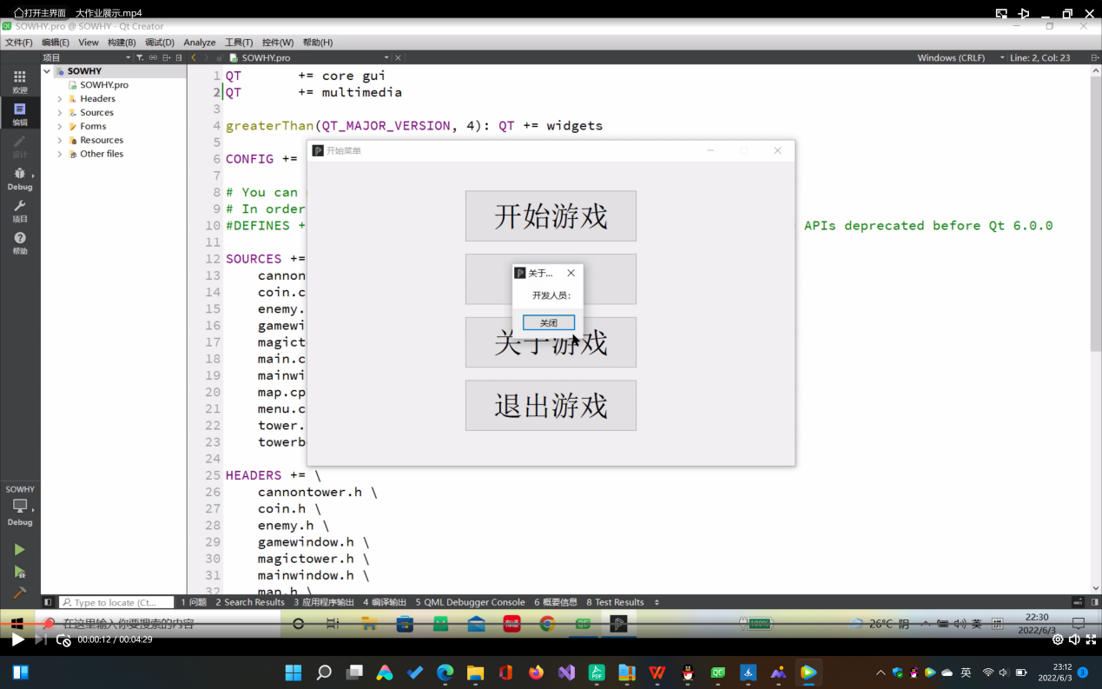

“关于游戏”

1. **游戏界面**

**（1）towerbox类**

**设计思路**：

①每个towerbox对象共用一份map对象，以此来获得tower的信息。

②玩家进行升级、拆除、建造等操作时，需要调用coin类的方法检查金钱是否足够。

**功能实现**：建造炮塔时选择界面的显示，可选择建造法塔，炮塔，也可选择升级攻击塔或者铲除攻击塔。

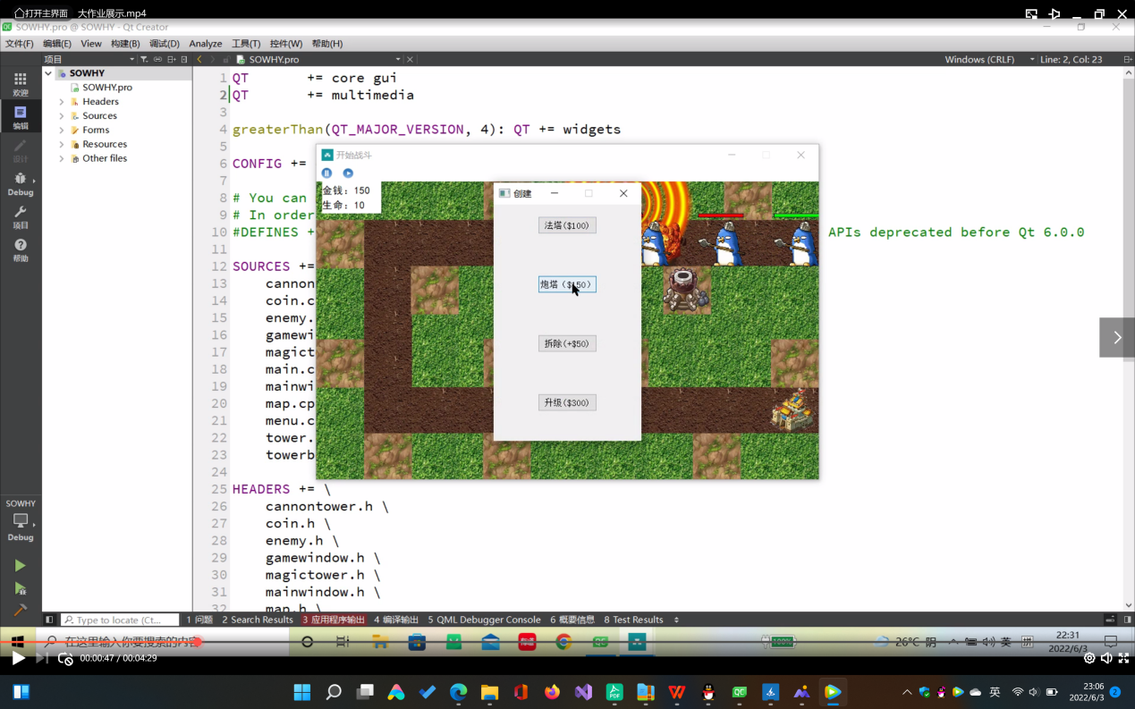

创建炮塔时的界面显示

**（2）tower类**

**设计思路：**

①创建tower对象时，从map中获取对应的信息来进行初始化。

②定义攻击函数，法塔进行范围攻击，炮塔进行单体攻击

③定义升级函数，玩家花费金钱可以提升tower的属性

**功能实现：**tower对象会对攻击范围内的敌人进行攻击，减少其生命值，玩家进行升级操作后tower的属性会得到提升。

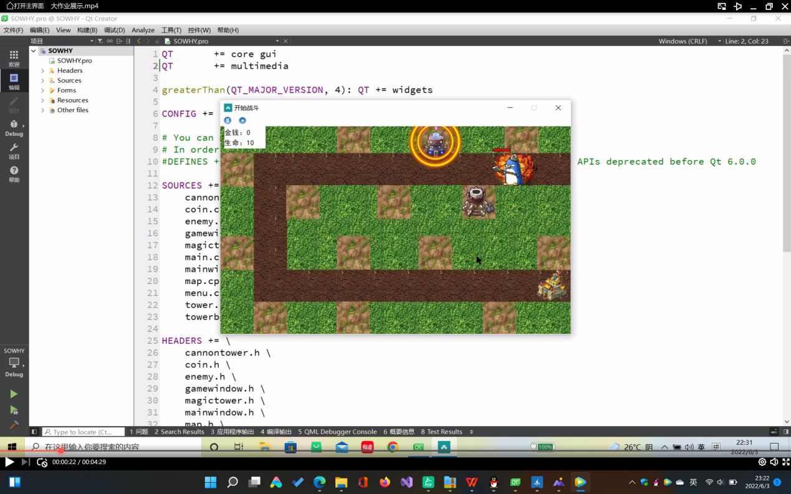

没有升级的炮塔和法塔攻击效果图

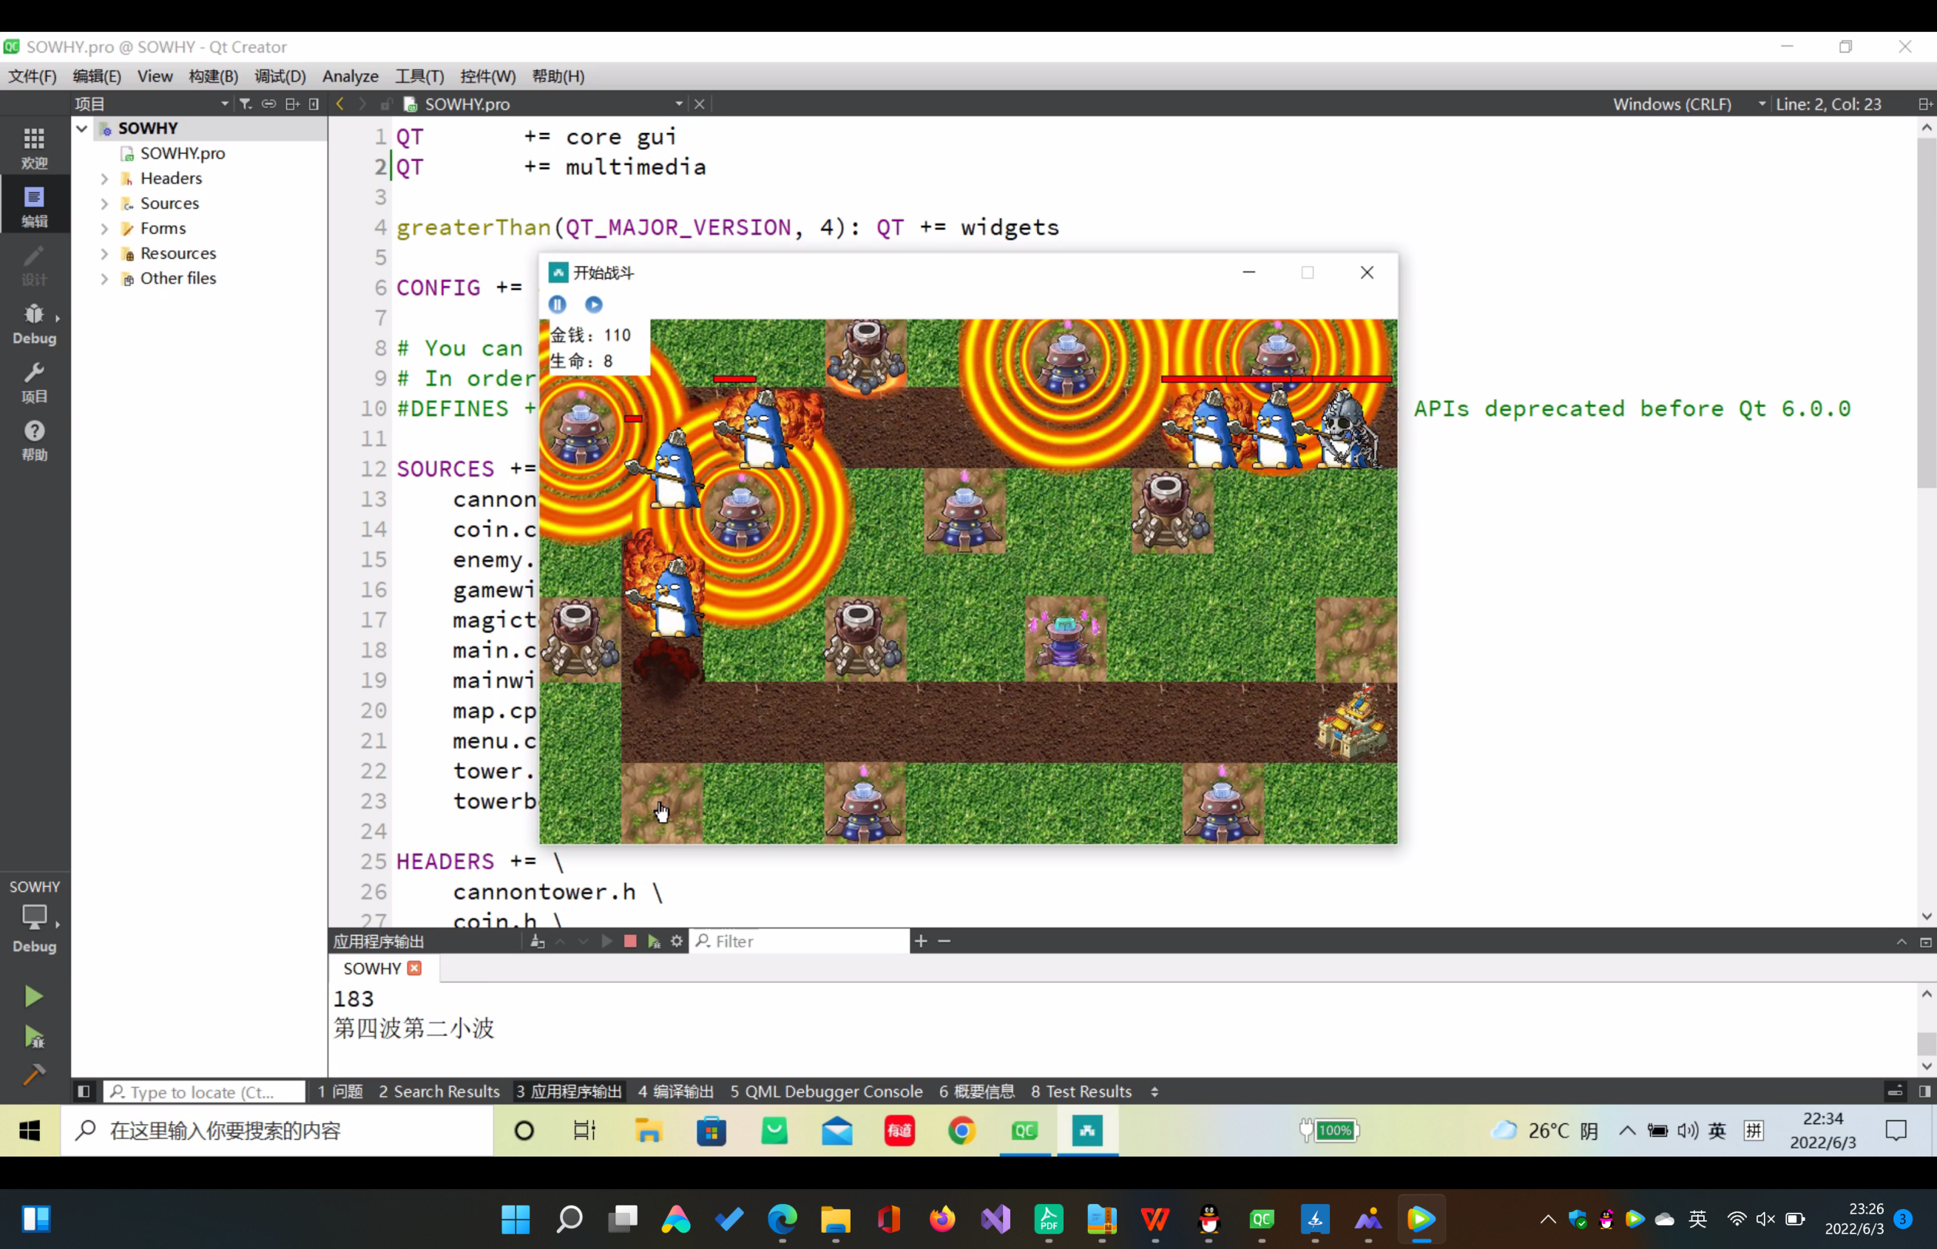

部分攻击塔已升级的攻击效果图

**（3）map类**

**设计思路**：

①初始化towerType的映射

②获取塔的像素位置

③读取文件中的位置坐标

④将文件中的数据以二维数组形式保存。

⑤gamewindow中创建、升级、拆除tower等操作都要在map上更改对应tower的信息。

**功能实现**：用于存放tower信息，可以获取tower的坐标、类型等信息。

**（4）enemy类**

**设计思路：**

① 根据enemy所处的位置来设置enemy移动的方向

②enemy被攻击后设置血量

③不同类型enemy的属性不同

**功能实现：**设定怪物出现的频率，并使怪物按照一定路径行走，当怪物被攻击塔击中时生命值减少，死亡后给予玩家金钱。

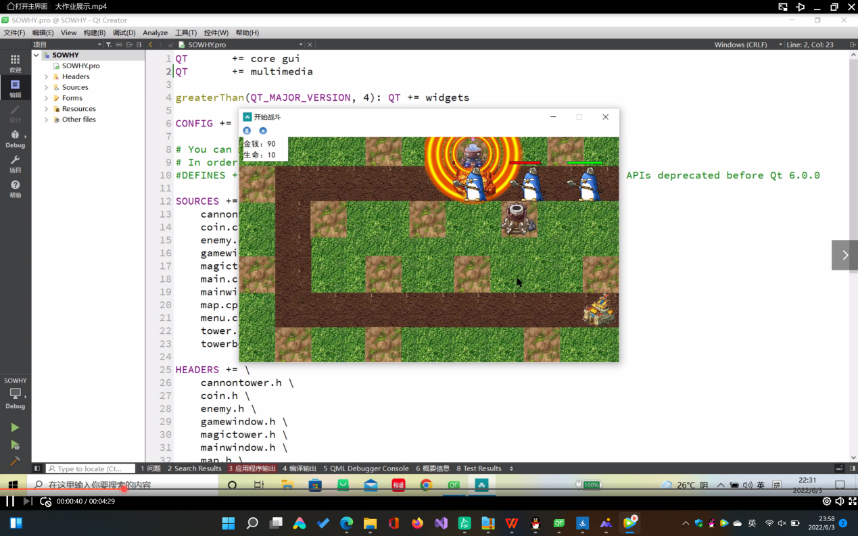

第一波怪物

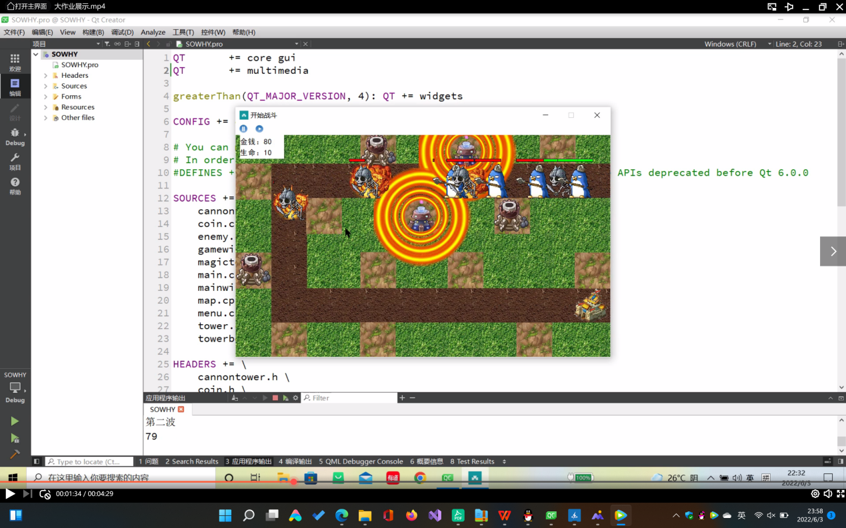 第二波怪物

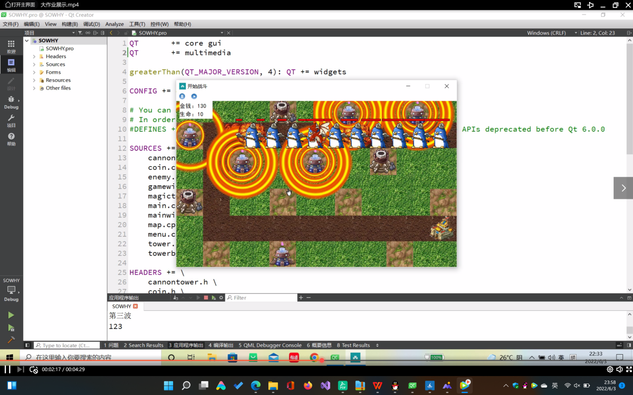

第三波怪物

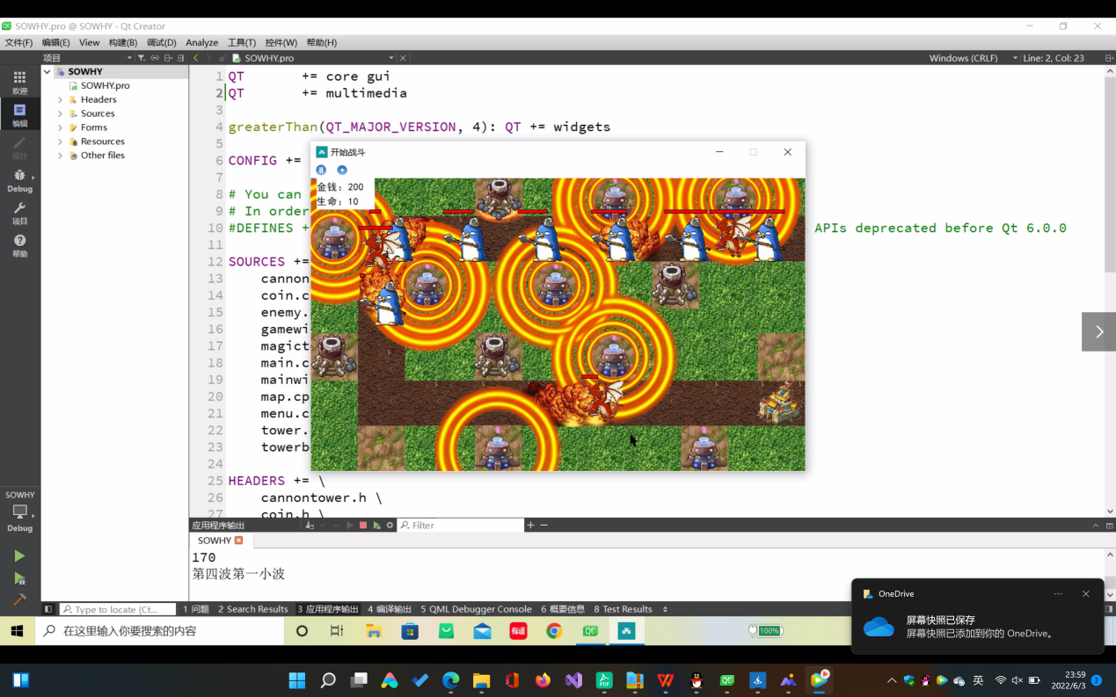

第四波怪物

**（5）gamewindow类**

**设计思路：**

①创建地图类

②创建菜单栏

③创建暂停游戏和继续游戏按钮

④创建用于建造tower的透明按钮并为每个按钮new出对应的towerbox对象

⑤创建多个QTimer

⑥根据Qtimer发出的信号创建enemy、显示攻击特效

⑦游戏胜利或失败后显示提示

**功能实现：**玩家可以在土地上创建tower，enemy则会定时出现，玩家拥有10生命值，生命值耗尽则游戏结束，消灭所有enemy则胜利。

## 附：游戏结束页面设计

### 设置游戏进行标志

enum WINFLAG{

WIN,DEFEATED,UNKNOWN

};

默认值是UNKNOWN 在类中定义枚举常量防止外部同名，提高了封装性

if (isWin == WIN)

{

qDebug()<<"win";

isWin = UNKNOWN;

QTimer* timer = new QTimer(this);

int num = 0;

timer->start(10);

connect(timer,&QTimer::timeout,this,[&](){

num++;

painter.drawPixmap(100,600-num,400,400,QPixmap(":/image/trophy.png"));

if (num == 400)

{

emit gameOver();

}

});

这里只以胜利作为演示，失败情况同理可知 如上所示，当胜利的时候绘制胜利的图片，为了实现动态的效果，使用了600-num，这样会使图片从下到上出现，因为 图片的y是逐渐减小的。

### 信号与槽函数

// 这是信号

public :signals:

void gameOver();

// 这是槽函数

connect(w,&GameWindow::gameOver,this,[=](){

this->close();

});

这里只是简单的关闭游戏，以后可以做进一步的扩展

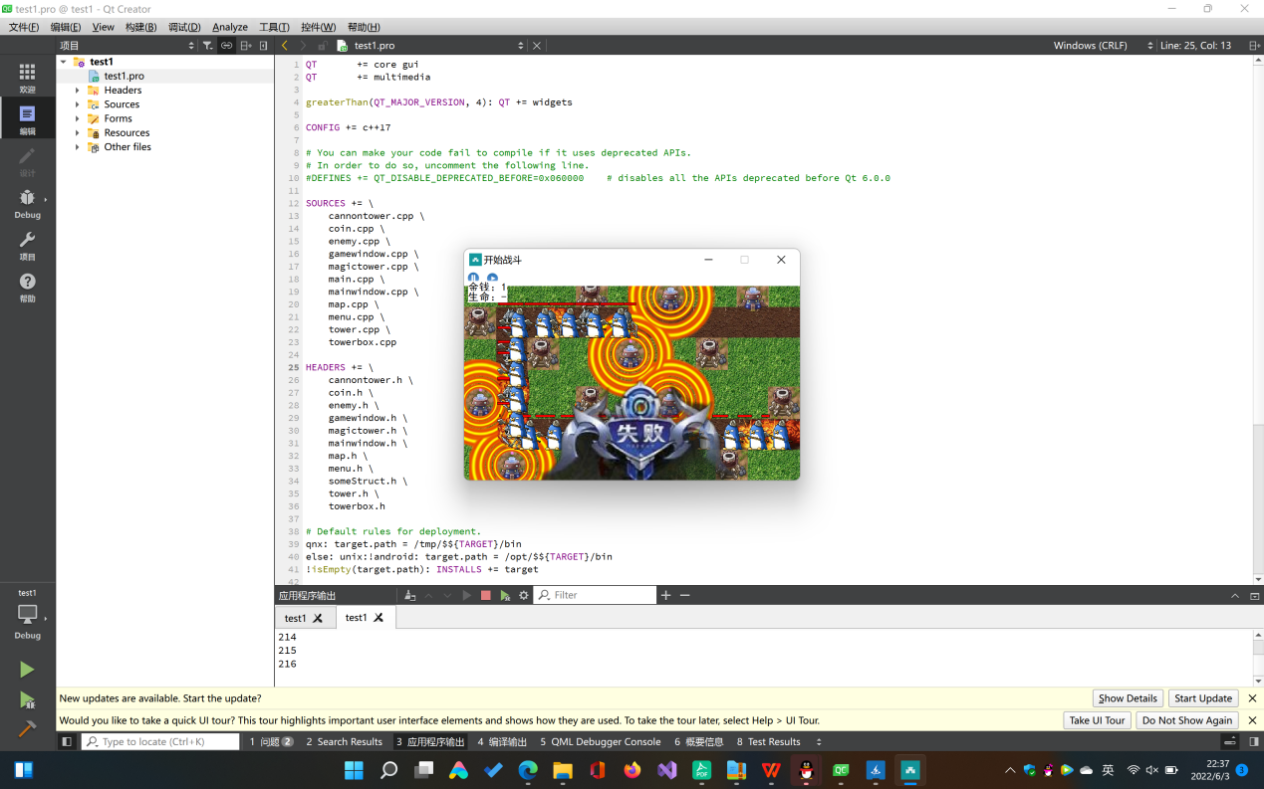

游戏失败界面

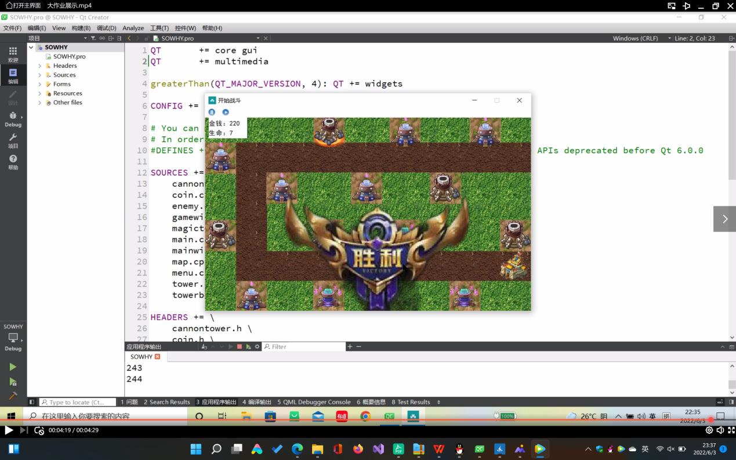

游戏胜利界面

**（6）coin类**

**设计思路：**

①存储玩家拥有的金钱树

②定义获得、增加、减少金钱树的方法

**具体设计**：

私有属性：sum 记录金币总数

提供接口:

int getMoney();

void addMoney(int rewardMoney);

void decMoney(int consumeMoney);

通过接口其他类实现对金币sum的增加与减少，默认金币初始值为250;当有怪兽死亡或者塔安装时，金币会增加。

// 这是金币的显示

moneyLabel->setText(QString("金钱：%1").arg(coin.getMoney()));

// 打怪兽时金币的增加

coin.addMoney((*enemyIt)->getRewardMoney());

// 安装塔时金币减少

if(coin->getMoney()>=150)

{

map->buildTower(towerIndex, map->towerType["magicTower"]);

coin->decMoney(150);

qDebug()<<"创建法塔";

this->close();

}

交互代码如上所示

**功能实现**：在游戏界面显示用户的金币值，用户能利用金币购买塔，怪物死亡后金币数量增加。